Fakultet strojarstva, računarstva i

elektrotehnike, Mostar

Projektiranje informacijskih sustava

Upravljanje projektom:

Evidencija radnog vremena i performance reporting

„Activity Report Generator“

Verzija: 1.0

Voditelj projekta: Mijo Kozina

Mostar, rujan 2024

Sadržaj

1. Metodologija 3

2. Sastav tima 3

3. Vremenski raspored projekta 3

3.1. Koraci projekta po fazama 3

3.2. Zavisnost koraka 4

# Metodologija

SCRUM je odabrana metodologija zbog svoje fleksibilnosti, transparentnosti i mogućnosti brzog prilagođavanja promjenama. SCRUM nam omogućava kontinuirano isporučivanje funkcionalnih dijelove proizvoda kroz iteracije (Sprintove). Glavni razlog odabira SCRUM-a je vjerovatnost da će klijent tražiti dodante funkcionalnosti pa ćemo se moći lakše prilagoditi. Također, prezentiranjem svake iterativne verzije aplikacije klijentu smanjujemo rizik od promašaja cilja.

**Prednosti SCRUM metodologije:**

* **Transparentnost:** Cijeli tim je stalno svjestan napretka, zadataka i potencijalnih prepreka.
* **Fleksibilnost:** Tim se brzo prilagođava promjenama u zahtjevima tijekom razvoja.
* **Bolja suradnja:** Svakodnevni sastanci (Daily Standups) omogućavaju stalnu komunikaciju.
* **Kratki ciklusi isporuke:** Proizvod se isporučuje u malim dijelovima, čime se olakšava praćenje napretka i brzo uočavanje problema.

# Sastav tima

Tim za razvoj projekta sastoji se od sljedećih uloga:

1. **Product Manager (1 član)**

Definira ciljeve proizvoda i prioritete. Osigurava da se svi članovi tima fokusiraju na isporuku maksimalne vrijednosti za klijenta.

1. **SCRUM Master (1 član)**

Facilitatira SCRUM proces i osigurava da tim prati pravila SCRUM-a. Rješava prepreke koje mogu usporiti razvoj.

1. **Razvojni tim (2 člana)**

Razvija i isporučuje funkcionalnosti prema planu. Članovi tima mogu uključivati front-end, back-end i mobilne programere.

1. **Dizajner korisničkog sučelja (1 član)**

Osigurava kvalitetan dizajn aplikacije, kreira UI/UX te surađuje s razvojnim timom kako bi korisničko sučelje bilo prilagođeno potrebama korisnika.

1. **Tester (1 član)**

Oslanja se na testiranje funkcionalnosti koje su razvili programeri. Osigurava da nema grešaka i da sve funkcionalnosti rade prema specifikacijama.

# Vremenski raspored projekta

## Koraci projekta po fazama

Projekt se sastoji od nekoliko ključnih faza koje se odvijaju unutar Sprintova.

**Planiranje projekta** (2 tjedna)

**Angažman resursa:** Product Manager

Definiranje ciljeva, zahtjeva i prioriteta projekta.

**Faza razvoja** (6 tjedana)

Sprintovi od tjedna. Svaki sprint završava isporukom funkcionalnog dijela aplikacije.

**Angažman resursa:** Razvojni tim, dizajner, tester.

**Prekretnice projekta:**

Postavljanje osnovne strukture aplikacije.

Implementacija ključnih funkcionalnosti.

Završetak osnovnih funkcionalnosti, početak optimizacije i finalnog testiranja.

**Testiranje i završna provjera** (2 tjedna)

Detaljno testiranje svih funkcionalnosti, pronalaženje i ispravljanje grešaka.

**Angažman resursa:** Tester, razvojni tim.

**Isporuka projekta** (1 tjedan)

Zatvaranje projekta, dokumentiranje i prezentacija gotovog rješenja klijentu.

**Angažman resursa:** Product Owner, SCRUM Master, razvojni tim.

## Zavisnost koraka

* Razvoj ovisi o jasnom planu i specifikacijama koje su definirane tijekom faze planiranja.
* Testiranje ovisi o funkcionalnostima razvijenim tijekom Sprintova.
* Isporuka je moguća tek nakon uspješnog testiranja.

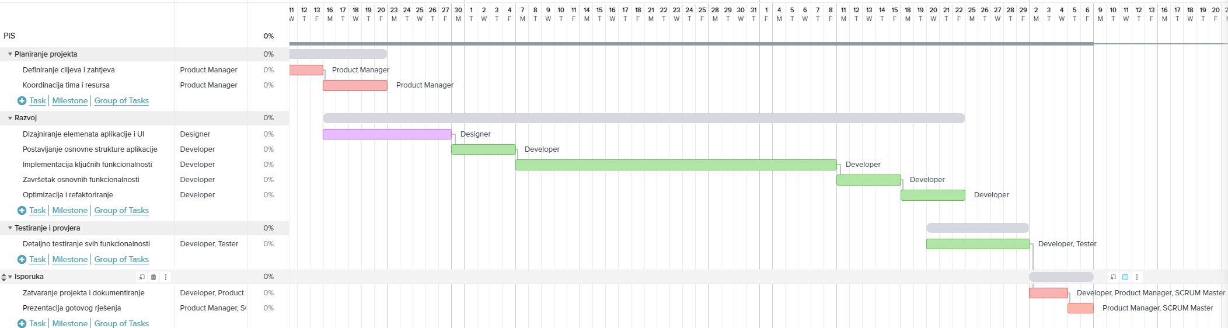 Slika „Angažman ljudskih resursa za svaki korak“